Разучивание акробатических прыжков
Колесо
Колесо, или переворот в сторону,— одно из основных акробатических упражнений, характеризующих развитие ловкости. Для акробата-прыгуна колесо имеет особое значение: оно является составной частью рондата, элемента, с которого начинаются почти все акробатические прыжки. Колесо и рондат — разгонные элементы. От скорости, точности и быстроты их выполнения будет зависеть высота прыжка, а следовательно, и возможность сделать в воздухе большее число оборотов.
Подводящие упражнения:
а) махи ногами в сторону. Во время маха коснитесь прямой ногой руки, удерживая руки на уровне плеч, не сгибаясь. Махи выполняйте медленно, быстро и очень быстро;
б) широкое разведение ног в стороны до положения близкого к прямому шпагату, без наклона вперед;
в) наклоны в сторону. Наклоняйтесь до опоры рукой о пол, слегка сгибая опорную ногу, и, поднимая свободную, оттолкнитесь рукой и выпрямитесь в исходное положение
г) стойка на руках махом. Стойку выполняйте из положения руки вперед-вверх широким шагом вперед. Руки ставьте на пол на расстоянии шага от ноги на ширине плеч. Стойте
прямо, не сгибаясь и не прогибаясь, смотрите на кисти рук;
д) перенесение веса тела на правую и левую руку в стойке на руках.
Это упражнение выполняйте у стены или с поддержкой товарища.

Определение толчковой ноги. Для определения толчковой ноги и стороны, наиболее удобной для выполнения колеса, рондата и поворотов в прыжке, проделайте несколько раз следующие упражнения:
- стойку махом толчком то левой, то правой ногой;
- шпагат на правую и левую ногу;
- поворот прыжком на 360° и более градусов то направо, то налево.
Удобство и легкость выполнения этих упражнений с левой ноги и в левую сторону говорят о том, что колесо следует разучивать влево. Если совпадают не все три показателя, то лучше ориентироваться на легкость и удобство выполнения поворота, так как разучить толчок или шпага г значительно легче, чем повороты или пируэты.
Основы техники и указания к разучиванию . Колесо можно разучивать на любой ровной площадке. Проведите шесть коротких линий по одной прямой на расстоянии 50 см одна от другой. Встаньте на первую линию и, если вы будете делать колесо влево, поднимите левую ногу вперед, левую руку вперед, правую — вперед-вверх. Это исходное положение. Затем сделайте шаг левой на вторую линию, сгибая ее, и, одновременно наклоняясь вперед, направьте левую руку к третьей линии. В момент касания левой рукой пола сделайте сильный толчок левой ногой с одновременным махом правой. За счет этого создается вращательное движение тела. Затем, перенося тяжесть тела с левой руки на правую, поставьте ее на четвертую линию. Продолжая вращение, правую ногу поставьте на пятую линию в полусогнутом положении, выпрямленную левую на шестую. При выполнении колеса смотрите на руки: в начале колеса — на левую, проходя через стойку, — на правую
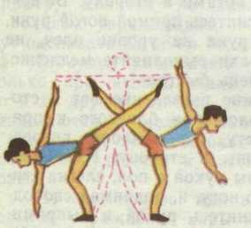
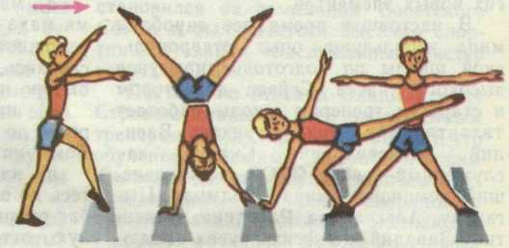

Уясним основные моменты техники выполнения колеса., возьмите гимнастический обруч, поставь его вертикально и отпусти руку. Обруч сразу же упадет в сторону. Теперь слегка толкни его вперед из этого положения. Видите, обруч упал не сразу, а через 2—3 м. При сильном толчке он покатится через весь зал. Учитывая, что принципы продвижения обруча и колеса сходны, делаем вывод: быстрое движение вперед облегчает выполнение колеса.
Продолжим наблюдение., поставьте обруч не вертикально, а с небольшим наклоном и толкни. Заметьте, обруч покатился не прямо, а по дуге в сторону. Точно так же и в акробатическом колесе: если тело будет в прогнутом или согнутом положении, то продвижение будет не прямолинейным и прыгун сойдет с дорожки. И третий момент, от которого зависит точность и скорость выполнения колеса, — последовательность опоры.

Итак, вы должны решить три задачи:
- развить скорость за счет активного толчка и быстрого маха;
- сохранить прямое положение стойке на руках путем многократного повторения стоек с выпрямленным телом (у стены или с поддержкой товарища);
- добиться четкой последовательности опоры путем ориентировки на проведенные линии (при постановке рук и ног) и развития гибкости в тазо бедренных суставах.
Каждую задачу решайте отдельно. Например, в первых пяти подходах основное внимание уделите точности положения тела. В следующих пяти попытках контролируйте последовательность и равномерность опоры, ориентируясь на линии; затем добивайтесь высокой скорости исполнения.

Начинайте разучивание колеса, как и других упражнений прыжковой акробатики, в облегченных условиях. Для этого используйте:
а) помощь. Страхующий становится со стороны спины и при выполнении колеса влево правой рукой поддерживает под левый бок, левой —под правый. Можно страховать и вдвоем, тогда второй помощник встает на колено со стороны груди. Такая поддержка более надежна, но к ней нужно привыкнуть;
б) горку или небольшой уклон (при занятиях на берегу реки);
в) гимнастическую скамейку. Колесо делайте на скамейке так, чтобыруки поставить на край скамейки, а встать на пол.

Далее колесо осваивайте в такой последовательности:
- с шага;
- с подскока;
- с разбега и подскока;
- 2—3 колеса без остановки, или,как говорят акробаты, «в темпе».
Добиваясь при этом:
а) прямолинейности движения (для контроля используйте волейбольную или баскетбольную разметки зала);
б) широкой амплитуды движения (начинайте выполнение от стартовой линии и в каждой попытке стремитесь закончить 2—3 колеса как можно дальше);
в) скорости продвижения (кто быстрее) .
По всем этим показателям проводите соревнования между двумя, тремя или всеми занимающимися.
Переворот с головы
Подводящие упражнения:
а) мост из положения лежа на спине и наклоном назад развиваетгибкость позвоночного столба;
б) поднимание и опускание прямых ног в стойке на голове выполняются для укрепления мышц туловища, рук, шеи. Помогает прочувствовать положение согнувшись и движение прямыми ногами;
в) подъем разгибом из упора лежасогнувшись, с возвышения.
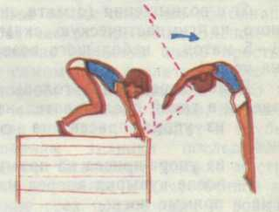
Исходное положение принимается из упора присев кувырком вперед в упор согнувшись. Упражнение выполняется для освоения маха прямыми ногами и прогибания в полете после толчка руками. Страховка осуществляется с двух сторон: стоящий справа левой рукой держит под правое плечо, правой — под поясницу. Аналогичные действия, но другой рукой выполняет стоящий слева.
Галя, выполни это упражнение, а Саша и Петя подстрахуйте. Правильно, но во время приземления не толкайте ее вперед, а помогите остановиться.
Основы техники и указания к разучиванию.
Переворот вперед с опорой на руки и голову выполняется из упора присев. За счет толчка ногами примите положение стойки на голове согнувшись, с небольшим наклоном вперед. Это наиболее удобное положение для выполнения переворота. Затем, прогибаясь, сделайте быстрый мах ногами, одновременно оттолкнитесь руками и встаньте на ноги .
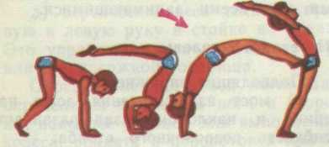
Выполнение в облегченных условиях:
а) с помощью двух товарищей, стоящих на коленях справа и слева (страховка та же, что и при выполнении подъема разгибом);
б) с возвышения (с мата, положенного на гимнастическую скамейку, с3—5 матов, с небольшого возвышения на песок).
Далее переворот с головы разучивается в такой последовательности:
- из упора присев на согнутыеноги;
- из упора присев на прямые ноги;
- после кувырка вперед на согнутые и прямые ноги;.
- 2—3 переворота в темпе на согнутые ноги;
- кувырок вперед — переворот насогнутые ноги — переворот на прямые
Перевороты вперед
Перевороты вперед выполняются обычно с небольшого разбега и подскока, махом одной и толчком другой ноги, прогнувшись, через стойку на руках, с приземлением на одну или обе ноги.
Подводящие упражнения:
а) быстрый выход в стойку на руках махом. Выполнять у стены;
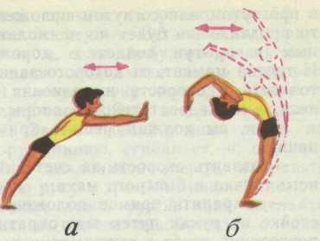
б) освоение толчка руками у стены.
Встаньте на расстоянии двух шагов от стены, руки вперед. Далее, медлен но падайте вперед до опоры о стену и быстро оттолкнитесь от нее за счет
напряжения выпрямленных рук );
в) то же, стоя спиной к стене, после наклона назад, делая толчок в про гнутом положении ;
г) быстрые махи ногами назад, стоя лицом к гимнастической стенке и держась за нее руками;
д) шпагаты правой и левой ногой.
Основы техники и указания к выполнению:
- Опираться на выпрямленные руки.
- Сделать сильный мах ногой и толчок руками.
- Прогибаться после прохождениястойки.

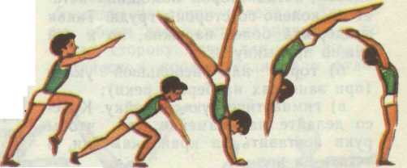
Переворот на две ноги Выполняется с разбега или темпового подскока. Поставьте левую ногу на расстоянии большого шага вперед и согните ее, прямые руки мягко поставьте на ширине плеч на расстоянии шага от левой ноги. Мах правой ногой начните до касания пола руками, а в момент опоры он должен быть наиболее сильным и совпадать с толчком левой. Во время толчка и маха плечи оставьте над кистями: при уведении плеч вперед (это наиболее распространенная ошибка у. мальчиков) переворот получается низким и длинным. При отведении плеч назад теряется скорость движения и вместо переворота получается перекидка или медленный переворот вперед без полета (ошибка наиболее типичная для девочек). Соединяйте ноги быстрым движением толчковой ноги, которая должна «догнать» маховую в момент прохождения стойки и обеспечить прогибание тела.
Высота полета зависит не только от скорости разбега, силы толчка и быстроты маха, но и от положения стойки: если стойка будет не вертикальной или не натянутой (с расслабленными плечами или коленями), то полет может не получиться. После окончания толчка нужно прогнуться, стараясь поставить ноги ближе к рукам, и приземлиться на носки прямых ног с небольшим наклоном назад. Такое положение способствует наиболее мягкому приземлению и является исходным для выполнения таких соединений, как: переворот — кувырок прыжком; переворот — сальто вперед.

Переворот на одну отличается от предыдущего упражнения тем, что здесь толчковая нога не только не догоняет маховую, а наоборот, за счет сильного маха ноги разводятся в положение близкое к шпагату. Для акробатов, свободно выполняющих шпагат, переворот на одну ногу сделать
Последовательность разучивания переворотов:
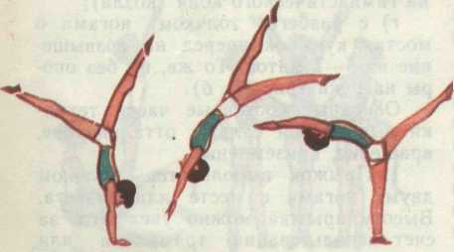
а) переворот с возвышения (две рядом стоящие скамейки накрывают матами. Переворот выполняется толчком руками о край скамейки и при землением на мат, положенный за ..скамейкой). Страховать вдвоем;
б) переворот с разбега (страховать вдвоем);
в) кувырок вперед—темповой подскок — переворот;
г) переворот на возвышение из2—4 матов для увеличения высотыполета;
д) переворот на одну — колесо;
е) переворот на одну — переворотна две;
ж) 2—3 переворота на одну

Рондат
Рондат, или переворот с поворотом на 180°, — одно из основных упражнений прыжковой акробатики, с которого начинаются почти все даже самые сложные комбинации акробатических прыжков. Внешне это упражнение кажется очень простым, но на самом деле сделать его без погрешностей весьма сложно. В то же время даже мелкие ошибки, допущенные при рондате, приводят к грубым нарушениям техники последующих элементов. Сказанное должно настроить вас на точное и качественное выполнение всех подводящих к рондату упражнений, без освоения которых разучивать его не следует.
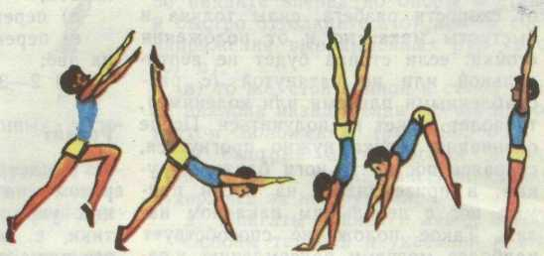
Подводящие упражнения:
а) стойка махом и опускание
прямых ног в упор стоя согнувшись
с последующим быстрым выпрямлением тела и махом прямыми руками
'вверх (влево с поворотом налево);
б) колесо по прямой линии, без
отклонений влево и вправо;
в) колесо с поворотом в одноименную сторону;
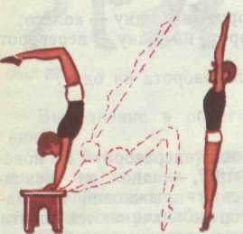
г) курбет. Курбет — это прыжок
из стойки на руках на ноги, выполняемый быстрым, хлестообразным
движением ногами и толчком руками
Для облегчения действий исполнителя курбет следует разучивать с гимнастической скамейки или другого возвышения. Стойка для курбета выполняется из положения руки вверх шагом вперед. Перед курбетом стойка должна быть прогнутой, с согнутыми в коленных суставах ногами, так как из этого положения «хлест» и последующее сгибание получаются более активно (быстро) и облегчается прыжок на ноги. Приземляться следует на носки прямых ног с последующим прыжком вверх или вверх-назад. Очень важно при этом научиться изменять длину отскока: отпрыгивание для выполнения

Основы техники. Первая часть рондата сходна с выполнением колеса, но правую кисть (при выполнении влево) необходимо повернуть налево пальцами в сторону левой руки. К моменту прохождения стойки соединяйте ноги и заканчивайте рондат курбетом без сгибания ног . Рондат завершается прыжком вверх.

Последовательность разучивания:
а) с шага. С 2—3 шагов разбега;
б) прыжком (подскоком) с места. То же после кувырка вперед;
в) колесо — рондат;
г) переворот на одну — рондат;
д) рондат — прыжок с поворотом кругом на одну ногу — рондат.
Выполняя все эти упражнения, проконтролируйте точность постановки рук и ног по одной линии. Отклонения вправо или влево говорят об искажении в технике, которое легче заметить, если наблюдать за исполнением сзади или спереди.
Переворот назад - фляк
Это — один из основных элементов в программе акробатических прыжков. В старших разрядах переворот является связующим и разгонным элементом между различными сальто.
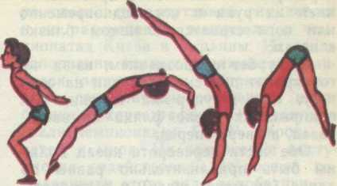
Подводящие упражнения:
а) разгибание ног в положении моста;
б) из стойки на руках перекат прогнувшись в упор лежа;
в) прыжок вверх-назад, ложась спиной на горку поролоновых матов;
г) курбет из стойки на руках.

Изучать фляк можно только при надежной страховке поясом, двумя партнерами, так как неудачное выполнение может привести к травме рук или шеи.
Особо важное значение имеет техника выполнения «длинного» переворота назад, который позволяет развить скорость, необходимую для выполнения сложных соединений. Для обеспечения длины прыжка необходимо присесть, отводя руки вниз-назад, и, начиная падать, прыгнуть вверх-назад, стремясь полностью разогнуть ноги и выпрямить тело. Заканчивая прыжок, максимально отвести руки вверх-назад, поднять голову, прогнуться и поставить выпрямленные руки на пол. Из положения стойки на руках, в котором оказался исполнитель после прыжка назад, начинается вторая часть — курбет. Техника его выполнения должна быть хорошо отработана еще до изучения переворота назад.

В первой части наиболее часто встречаются ошибки, связанные с преждевременным отведением головы назад и прогибанием, что приводит к укорочению полета, сгибанию рук на опоре и вялому исполнению всего переворота. Во второй части характерными являются две ошибки:
1) преждевременный курбет — сгибание начинают до вертикального положения в стойке. В результате
переворот выполняется с приземлением на руки и ноги одновременно или ноги ставятся слишком близко к ногам;
2) курбет с опозданием, из-за чего акробат приземляется или на одну ногу, или в упор на колени, или подпрыгивая после фляка не вверх-назад, а вверх-вперед.
Обе части фляка должны быть приблизительно равны по длине (не менее шага) и выполняться слитно. При правильном исполнении акробат должен прыгнуть с рук на прямые ноги и сделать высокий отскок назад.

Последовательность разучивания (при выполнении всех упражнений помогать и страховать ручным поясом):
а) фляк броском под ступни партнера, сидящего на полу ноги врозь;
б) фляк с гимнастического мостика; фляк;
в) фляк после кувырка вперед и назад;
г) курбет — фляк; рондат — фляк

Сальто вперед
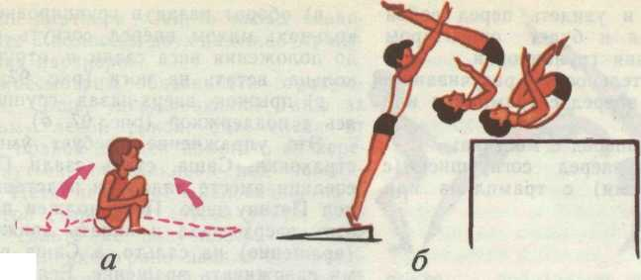
Сальто, или переворот вращение в воздухе) на 360° прыжком с ног на ноги, без дополнительной опоры, может выполняться вперед, назад и в сторону, в группировке, согнувшись и прогнувшись. К числу наиболее легких упражнений этой группы относится сальто вперед в группировке. Подводящие упражнения:
а) из положения лежа на спине
быстро сесть группируясь рис. а,
а): выполнять по 8—10 раз в макси
мально быстром темпе;
б) 2—3 кувырка вперед, делая их
очень быстро и плотно группируясь;
в) с разбега прыжок вверх-вперед
на возвышение из 5—7 матов или
на гимнастического коня (козла);
г) с разбега толчком ногами о
мостик кувырок вперед на возвыше
ние из 5—7 матов. То же, но без опо
ры на руки (рис. б).
Основные составные части техники выполнения сальто: отталкивание, вращение, приземление.
1. Прыжок выполняется толчком двумя ногами с места или разбега. Высоту прыжка можно увеличить за счет использования трамплина или автокамеры. При выполнении сальто
вперед с разбега высота прыжка увеличивается за счет скорости разбега, стопорящего шага и техники отталкивания.
- Вращение вперед создается движением рук и головы вниз с последующим принятием плотной группировки.
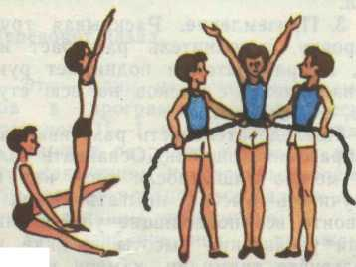
- Приземление. Точность приземления зависит от умения исполнителя ориентироваться в полете и своевременно выходить из группировки.
Выполнение в облегченных условиях: а) сальто вперед с помощью партнера, сидящего ноги врозь и со страховкой ручным поясом.
б) сальто вперед с трамплина или
автокамеры со страховкой вдвоем;
в) сальто вперед с разбега толчком о мостик на 5—6 матов.
При обучении различным сальто нельзя преждевременно прекращать страховку, или «испытывать смелость». Это может привести к травмам и ошибкам в технике выполнения, исправить которые будет нелегко. Обеспечивайте надежную страховку до приобретения полной уверенности исполнения. Если спортсмен начинает наклоняться вперед до начала прыжка и стремится быстрее сгруппироваться, то прыжок будет низкий, с плохим приземлением. Прежде всего надо научиться делать высокий «вылет». Для этого страхующие могут применить такой прием: поддерживая исполнителя одной рукой за тесьму пояса или под живот, другую поставить перед ним на высоте груди или подбородка. Исполнитель, пытаясь перепрыгнуть через руку, сделает более высокое сальто, а страхующие могут убрать руку после завершения толчка и поддержать прыгающего под спину.
Затем исправляются ошибки вращения (недостаточный наклон головы и плеч, неплотная группировка) и приземления: преждевременное раскрытие группировки (приземление в сед) и позднее (приземление на четвереньки). Для исправления первой ошибки рекомендуется несколько раз передержать группировку и приземлиться на четвереньки, второй открыть глаза и увидеть перед собой стену, которая и будет ориентиром для завершения группировки.

Последовательность разучивания:
а) сальто вперед с трамплина илиавтокамеры;
б) сальто вперед с мостика;
в) сальто вперед согнувшись (спрямыми ногами) с трамплина илимостика.

Сальто назад
Подводящие упражнения:
а) группировки из положения лежа на спине, быстро поднимая ноги таз. Делать в быстром темпе по 6—10 раз подряд;
б) группировки в висе на гимнастической стенке или перекладине;
в) оборот назад в группировке на кольцах: махом вперед согнуть ноги до положения виса сзади и, отпуская кольца, встать на ноги (рис. а);
г) прыжок вверх-назад группируясь с поддержкой (рис.б).
Это упражнение требует умелой страховки. Саша, стань сзади Пети, соедини вместе ладони и подставь их под Петину шею. Петя должен прыгнуть вверх-назад и начать движение (вращение) на сальто, а Саша руками сдерживать вращение. Если Саша будет при этом чувствовать нагрузку на руки, значит, прыжок выполняется верно.
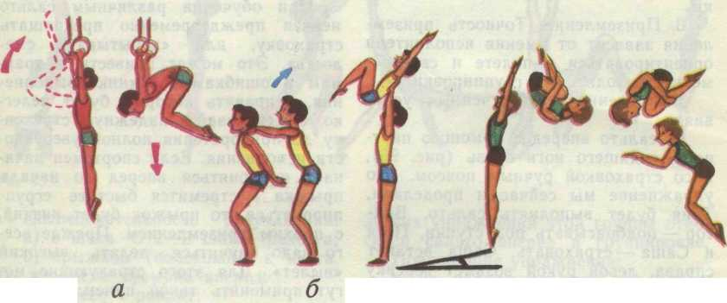
Основы техники и указания к выполнению В технике выполнения сальто назад следует выделить: отталкивание, вращение, приземление,

1. Отталкивание —
выполняется толчком двумя ногами после неглубокого приседания и отведения рук вниз-назад. Не задерживаясь в при седе, исполнитель должен прыгнуть
как можно выше, поднимая руки вверх, и потянуться за ними. Небольшое отклонение выпрямленного тела назад (без прогибания) облегчает
выполнение сальто. Прогибание с отведением головы назад — грубая ошибка, которая приводит к потере высоты и препятствует взятию плотной группировки.
2. Вращение. Закончив мах руками и толчок, нужно очень быстро(резко) поднять согнутые ноги к груди и захватить их руками за голени. Сгибание ног способствует увеличению скорости вращения: чем плотнее группировка, тем быстрее вращение. Оно должно продолжаться до тех пор, пока выполняющий не увидит пол.
3. Приземление. Раскрывая группировку, исполнитель разгибает ноги, выпрямляется и поднимает руки, приземляется с носков на всю ступню, сгибая ноги.
Последовательность разучивания и исправление ошибок. Осваивать сальто можно лишь после того, как вы научитесь высоко прыгать вверх и освоите все подводящие упражнения. Для увеличения высоты прыжка используйте трамплин, камеру или помощь партнера. Сальто назад осваивайте с помощью двух надежно страхующих партнеров.
Наиболее распространенная ошибка при исполнении сальто назад— неправильное положение головы в начале прыжка. Наклоняя голову назад, вы незаметно для себя прогибаетесь. Чтобы исправить эту ошибку, попробуйте сделать сальто с опущенной на грудь головой, направляя взгляд на пол перед собой и на перед собой и на колени, или зажмите подбородком бумажку (тряпочку) и удержите ее в таком положении до конца сальто. Такие же приемы помогают исправить и ошибки, связанные с неплотной группировкой.
Приземление на четвереньки или в сед при хорошем выпрыгивании и группировке объясняется тем, что исполнитель не ориентируется в полете (не видит пол). Исправить эту ошибку поможет подводящее упражнение на кольцах и напоминание страхующих о необходимости увидеть пол.

